

Map-Reduce技术探讨(python)介绍

2011-1-8

姓 名：GraceWang
公 司：江西华悦技术信息有限公司

目录

摘要 3
1、大规模集群上的数据处理技术 4
2、map-reduce详解 4
2.1. 概念解析 4
2.1.1. map(映射函数) 5
2.1.2. reduce(化简函数) 5
2.2. 图形说话 6
2.2.1. Map-Reduce概览图 6
2.2.2. Map-Reduce流程图 7
2.2.3. Map-Reduce时序图 7
2.3. 细节剖析 8
2.3.1. Matser数据结构 8
2.3.2. 容错 8
2.3.3. 局部性 9
2.3.4. 任务粒度 9
2.3.5. 备份任务 10
2.3.6. 划分函数 10
2.3.7. 排序保证 10
2.3.8. 合并函数 10
3、 总结 11
结束语 11
致谢 11

摘要
MapReduce是一个编程模型以及用来处理和生成大数据集的一个相关实现。用户通过描述 一个map函数，处理一组key/value对进而生成一组key/value对的中间结果，然后描述一个reduce函数，将具有相同key的中间结果 进行归并。正如论文所表明的，很多现实世界中的任务都可以用这个模型来表达。
以这种函数式风格写出来的程序在一个由普通机器组成的集群上自动的进行并行化和执行。由一个 运行时系统来关注输入数据的划分细节，在机器集合上的程序执行调度，处理机器失败以及管理所需要的机器间的通信。这就允许那些没有并行分布式系统编程经验 的程序员很容易的使用大型分布式系统的资源。
我们的MapReduce实现运行在一个有很多普通机器组成的集群上，而且具有高扩展性：一 个典型的MapReduce计算将会在一个数千台机器的集群上处理很多T的数据。对于程序员来说，这个系统很好用，目前已经有数百个MapReduce程 序实现，在google的集群上每天有上千个MapReduce job在跑。
在过去的五年来，作者和google的其他工程师已经实现了数百了用于特殊目的在大量原始数 据(比如爬虫爬的文档，web访问日志等等)上进行的运算。为了计算各种类型的衍生数据：比如倒排索引，网页文档的图结构的各种不同表示，每个host的 网页数，给定的一天中最常查询集合。大部分这样的计算在概念上都是很直接的。然而由于输入数据通常是很庞大的，因此为了能在合理的时间内结束，计算就不得 不分布在成百上千台机器上执行。如何并行化计算，分布数据，处理错误都会使得原本简单的计算需要大量额外的代码去处理这些问题。
为了应对这种复杂性，我们设计了一种抽象，使得我们可以表达我们需要执行的这种简单的运 算，而将并行化，容错，数据分布，负载平衡这样的细节封装在库里。我们的抽象源于Lisp以及其他函数式编程语言中的map-reduce原语。我们发现 我们大部分的计算都是首先在输入的每条记录上执行一个map操作以产生一个key/value的中间结果集合，然后为了得到相应的派生数据，对那些具有相 同key的值应用一个reduce操作。通过使用由用户描述的map和reduce操作组成的函数式模型，使得我们很容易的进行计算并行化，同时使用重新 执行作为基本的容错机制。

1、大规模集群上的数据处理技术
简述：大规模集群上的数据处理技术，说明白了就是对大型数据进行业务拆分处理。
目的：
大型数据处理框架，一般要实现下面三个目的：
（1）系统的可扩展性。编程方式必须要使得一个程序能够自动运行与不同数目的处理节点之上，处理节点的数目规模可能达到上千。
（2）系统的可靠性。编程方式使得程序能够自动处理网络或者节点出错的情况，能够在一定数量的网络或者节点失效的情况下，仍然继续执行，获得结果。
（3）系统的易编程性。编程方式必须简单明确，抽象的编程概念需要容易被大多数的编程人员所理解，而不需要处理诸如节点配置，出错状况等系统细节。
代表技术：
- Google的MapReduce编程模式（讲解重点）
- 微软的Dryad编程模式

2、map-reduce详解

2.1. 概念解析
简述：MapReduce是Google提出的一个软件架构，用于大规模数据集（大于1TB）的并行运算。概念"Map（映射）"和"Reduce（化简）"，和他们的主要思想，都是从函数式编程语言借来的，还有从矢量编程语言借来的特性。
解说：MapReduce是一个编程模型以及用来处理和生成大数据集的一个相关实现。用户通过描述一个map函数，处理一组key/value对进而生成一组key/value对的中间结果，然后描述一个reduce函数，将具有相同key的中间结果进行归并。

从上面的概念我们可以看出，map-reduce主要是对数据集实现了map(映射函数)和reduce(化简函数)
map-reduce模型适用的数据特点：
- 输入数据很大，而且与一个输出数据相关的输入数据并不是很多。
这个特点就可以将数据分布到不同的机器中去，而且由输入数据计算得到输出数据时也并不需要过多的进行交互，网络带宽不是很高。
- 输出数据之间的相关性不是很大。
如果输出数据之间的相关性很大，那么就需要采用迭代的方法，比如pagerank算法。

2.1.1. map(映射函数)
一个映射函数就是对一些独立元素组成的概念上的列表（例如，一个测试成绩的列表）的每一个元素进行指定的操作（比如，有人发现所有学生的成绩都被低估了一分，他可以定义一个“加一”的映射函数，用来修正这个错误。）。
事实上，每个元素都是被独立操作的，而原始列表没有被更改，因为这里创建了一个新的列表来保存新的答案。
这就是说，Map操作是可以高度并行的，这对高性能要求的应用以及并行计算领域的需求非常有用。

2.1.2. reduce(化简函数)
化简操作指的是对一个列表的元素进行适当的合并（继续看前面的例子，如果有人想知道班级的平均分该怎么做？他可以定义一个化简函数，通过让列表中的奇数(odd)或偶数(even)元素跟自己的相邻的元素相加的方式把列表减半，如此递归运算直到列表只剩下一个元素，然后用这个元素除以人数，就得到了平均分）。虽然他不如映射函数那么并行，但是因为化简总是有一个简单的答案，大规模的运算相对独立，所以化简函数在高度并行环境下也很有用。

2.2. 图形说话

2.2.1. Map-Reduce概览图
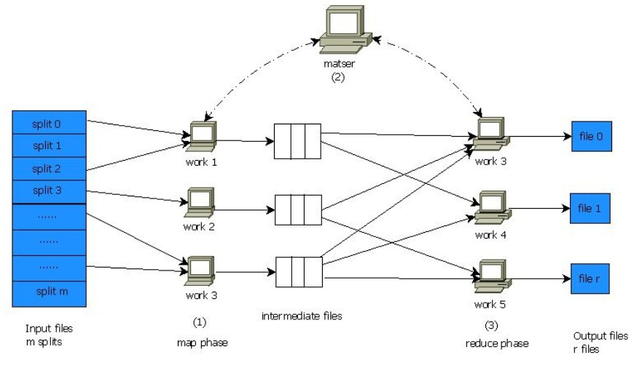
图一(概览图)
上图解析：
- 首先我们把原数据文件切分为M个片段(每个片段大小通常是16MB到64MB，该大小用户可以通过一个配置参数控制)。
- 我们的所有程序主要是由三个部分组成的（1）、（2）、（3），第一部分是map映射过程，（3）是reduce化简过程，（2）是控制整个流程有序进行的主代码程序。
- Master服务器要分配M个map task 任务，以及R个reduce task 任务
- 成功完成后，执行结果将会产生R个输出文件(一个reduce task对应一个，文件名由用户指定)。通常，用户不需要将这R个输出文件合并为一个文件，它们通常会作为另一个MapReduce调用的输入。或者通过 另一个可以处理输入是划分为多个文件的分布式应用程序来使用它们。
- Reduce task 的输出是存放在一个全局的文件系统上的，这样的话，当一个reduce task---worker失败后这个reduce task不需要重新执行，因为生成的输出文件时放在一个全局的文件系统上的。
- 在reduce task执行完成后，我们会给每一个task输出的文件命名，这个命名是唯一性的，因为有可能在全局文件系统中会收到相同命名的文件，这样的话也可以进行一些重复统计数据的出错情况的发生。
- Map操作与Reduce操作是串行的。

2.2.2. Map-Reduce流程图
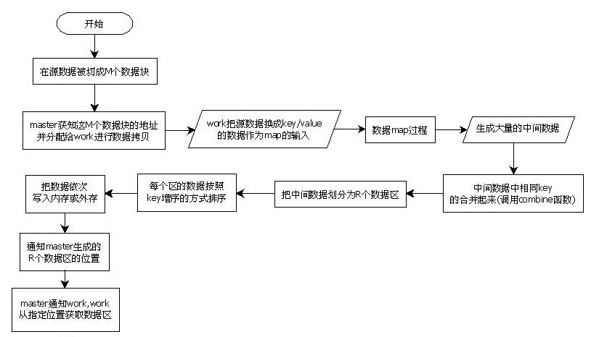
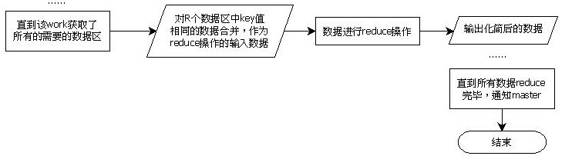

图二(流程图)

2.2.3. Map-Reduce时序图
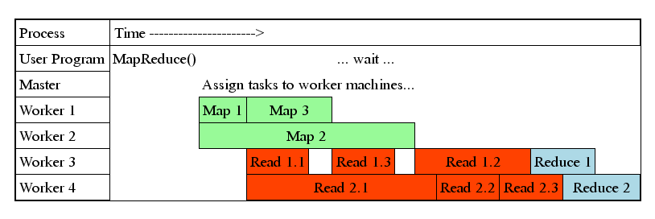
图三(map-reduce时序图)

2.3. 细节剖析

2.3.1. Matser数据结构
Master保存了几个数据结构。对于每个map和reduce task，它会保存它们的状态(空闲,处理中，完成)以及worker所在机器的标识(针对非空闲task)。｛注意task与work之间的关系，不是一对一的，一个worker可能处理多个task｝
Master是将中间结果文件位置从map task传递到reduce task的渠道。因此对于每个完成的map task，master会保存由它产生的R个中间结果文件的大小及位置。当map task结束后，将会收到对于这些位置和大小信息的更新。这些信息又会被逐步推送给那些包含正在处理中的reduce task的worker。

2.3.2. 容错
因为MapReduce库是设计用来帮助在成百上千台集群上处理大量数据的，所以这个库就必须能够优雅地容忍机器失败。
Worker失败
Master周期性的ping每个worker。如果在一定时间内没有收到某个worker 的响应，就会把它标记为失败。由该worker执行完成的那些map task{注意reduce task不需要}都必须重置为空闲状态。这样，它们就又可以被调度到其他的worker上重新执行。类似的，那些该woker上执行中的任何map reduce task{注意reduce task也需要}，必须重置为空闲状态，重新加入调度。
已经完成的map task需要重新执行，是因为它们的输出被存储在失败的那台机器的本地磁盘上，因此就变成了不可访问的。已经完成的reduce task不需要重新执行，是因为它们的输出存放在一个全局文件系统上。
当一个map task首先由work A执行，然后又有worker B执行(因为A失败了)。所有正在执行reduce task的worker都会收到该重新执行的通知。任何已经不能从worker A读数据的reduce task都将会从worker B读取。
MapReduce可以很有效的应对大规模的worker失败。比如，在一个 MapReduce操作期间，在一个运行中的集群上的网络维护可能导致80台机器几分钟内同时无法访问。MapReduce master简单的重新执行那些不可达机器上的任务。继续推进整个计算过程，最后完成该MapReduce操作。
Master失败
很容易让master写入上面描述的数据结构的周期性检查点。如果master死掉后，就可 以从上次的检查点状态开始启动一个新的拷贝。然而，由于只有一个master，而且它的失败也是不太可能的{很明显如果有多个master，那么失败的概 率就会大大上升}，因此在我们当前的实现中，如果master失败我们就结束MapReduce计算。在这种情况下，客户端可以进行检查，如果需要可以重 试它们的MapReduce操作。
失败出现时语义
当用户提供的map和reduce函数，针对它们的输入是一个确定性函数时，我们的分布式实现应该与整个程序串行执行时产生相同的输出。
我们通过map和reduce task输出的原子性提交来实现这个属性。每个执行中的task将它们的输出写入私有的temp文件里。一个Reduce task产生一个这样的文件，一个map task产生R个这样的文件。当一个map task完成后，worker会给master发送一个包含这个R个temp文件名称的消息。如果master收到一个已经完成的map task的完成消息，它会忽略该消息。否则，它会将这个R个文件的名称记录在自己的一个数据结构中。
当reduce task完成后，reduce worker会自动把temp输出文件重命名为最终的输出文件。如果相同的reduce task在多个机器上执行，多个重命名操作将会在同一个最终输出文件上执行。我们依赖于底层文件系统提供的原子性的重命名操作来保证最终的文件系统中只会 包含一个reduce task执行产生的数据。
map和reduce函数是确定性的以及等价于相同情况下串行执行结果的语义，主要优点是 使得程序员可以很容易地理解程序的行为。当map和reduce操作不是确定性的时候，我们提供了虽然弱些但是仍然合理的语义。在出现不确定性操作时，一 个特殊的reduce task R1的输出等价于该非确定性程序针对R1的串行执行输出。但是对于另一个reduce task R2，就可能对应另一个不同的非确定性程序的串行执行结果。
考虑map task M和reduce task R1和R2.让e(Ri)代表已经完成的Ri的执行过程。语义可能会变得更弱，因为e(R1)可能读取了M某次执行的输出结果，而e(R2)可能读取了M 另一次执行的输出。{首先M是不确定性的，其次M可能被重新执行过，这样R1 R2虽然读的是同一个task的输出，但是可能读取了不同的输出结果}。

2.3.3. 局部性
在我们的计算环境中，网络带宽是相对宝贵的。我们通过利用输入数据(由GFS管理)是存储在机器的本地磁盘上的这一事实来节省网络带宽。GFS将每个文件 划分为64MB大小的块，每个块的几个副本存储在不同的机器上。MapReduce master充分考虑输入文件的位置信息，尽量将一个map task调度到包含相应的输入数据副本的那个机器上。如果不行，就尝试将map task调度到该task的输入数据附近的那些机器(比如让worker所在的机器与包含该数据的机器在同一个网络交换机上)。当在一个集群上运行一个具 有很多worker的大型MapReduce操作时，大部分的输入数据都是从本地读取的，很少消耗网络带宽。

2.3.4. 任务粒度
如上所述，我们将map阶段划分为M个片段，将reduce阶段划分为R个片段。理想情况 下，M和R都应当远远大于运行worker的机器数目。让每个worker执行很多不同的task可以提高动态负载平衡，也能加速worker失败后的恢 复过程：它已经完成的很多map task可以传给所有其他机器。在我们的实现中M和R到底可以多大，有一些实际的限制。因为master必须进行O(M+R)个调度决定以及在内存中保存 O(M*R)个状态｛即每个map task的R个输出文件的位置信息，总共M个task，所以是M*R｝。 (但是关于内存使用的常数因子是很小的：O(M*R)个状态大概由每个map task/reduce 对的一字节数据组成)。
另外，R通常会被用户限制，因为每个reduce task的输出在不同的输出文件中。在实际中，我们通常这样选择M：使每个独立task输入数据限制在16MB到64MB之间(这样上面所说的本地化优化 是最有效的)。我们让R大概是我们将要使用的worker机器的几倍。我们通常这样执行MapReduce操作，在有2000个worker机器时，让M = 20000,R = 5000。

2.3.5. 备份任务
一个影响MapReduce操作整体执行时间的最常见的因素是”掉队者”(花费相当长时间去 完成MapReduce操作中最后剩下的极少数的那几个task的那台机器)。有很多原因可以导致掉队者的出现。比如：具有一块坏硬盘的机器可能会经历频 繁的可修正错误而使得IO性能从30MB/s降低到1MB/s。集群调度系统可能会将那些引发CPU 内存 本地磁盘或者网络带宽等资源竞争的task调度到同一台机器上。我们最近见过的一个错误是由于机器初始化代码中的一个bug引起的处理器缓冲失灵，使得受 影响的机器上的计算性能降低了一百倍。
我们有一个可以缓解这种掉队者问题的通用机制。当MapReduce操作接近尾声的时 候，master会备份那些还在执行中的task。只要该task的主本或者其中的一个副本完成了，我们就认为它完成了。通过采用这种机制，我们只使计算 资源的利用率增长了仅仅几个百分点，但是明显地降低了完成整个MapReduce操作所需的时间。比如，在5.3节描述的排序例子中，如果不启用这个机 制，整个完成时间将会增长53%。

2.3.6. 划分函数
MapReduce用户指定他们期望的reduce task(也可以说输出文件)的数目R。任务产生的数据通过在中间结果的key上使用一个划分函数被划分开。系统提供一个使用hash的默认的划分函数 (比如 “hash(key) mod R”)。然而在某些情况下，使用关于key的其他函数进行划分更有用。比如有时候输入是URL，我们希望来自相同host的输入可以存放在相同的输出文件 上。为了支持这种情况，MapReduce库的用户必须提供一个特殊的划分函数。比如使用”hash(Hostname(urlkey)) mod R”作为划分函数，就可以让来自相同host的所有URL落在同一个输出文件上。

2.3.7. 排序保证
我们保证在一个给定的划分内，作为中间结果的key/value对是按照key值的增序进行处理的。这种有序化保证可以让每个划分的输出文件也是有序的。 而这在输出文件格式需要支持按照key的有效的随机查找时非常有用，或者输出用户也会发现让对这些数据进行排序会很方便。

2.3.8. 合并函数
某些情况下，map task产生的中间结果有很多具有相同key的重复值，而且用户指定的reduce函数又满足交换率和结合率。一个很好的例子就是2.1节里描述的 wordcount的例子。因为单词频率的分布倾向于遵循Zipf分布，每个map task将会产生成百上千个相同的记录比如<the,1>这样的。而所有的这些又将会通过网络传递给一个reduce task，然后通过reduce函数将它们累加起来。我们允许用户描述一个combiner函数，在数据通过网络发送之前对它们进行部分的归并。
Combiner函数在每个执行map task的机器上这些。通常用来实现combiner和reduce函数的代码是相同的。唯一的不同在MapReduce库如何处理它们的输出。一个 reduce函数的输出将会被写到最终的输出文件，而combiner函数的输出会被写到一个将要发送给reduce task的中间结果文件中。

总结
MapReduce编程模型已经因各种目的在google内部成功使用。我们将这种成功归为几个原因：
首先，模型很容易使用，即使对于没有分布式编程经验的程序员来说也是，因为它隐藏了并行化，容错，本地化优化，负载平衡的细节。
第二，大量的问题可以简单地用MapReduce计算来表达。比如MapReduce被用来为google的网页搜索服务，排序，数据挖掘，机器学习很多其他的系统生成数据。
第三，我们开发了一个可以扩展到数千台机器上MapReduce实现。该实现可以充分利用机器的资源，因此很适合用来处理在google碰到的很多大规模计算问题。
通过这项工作我们也学到了很多：
首先，通过限制编程模型可以使计算的并行化和分布很简单，同时也能让它容错。
第二，网络带宽是一种稀缺资源。我们系统中大量的优化都是为了降低网络传输数据量：本地化优化允许我们从本地磁盘上读数据，将单份拷贝的中间数据写入本地磁盘节省了网络带宽。
第三，冗余执行能用来降低慢机子的影响，以及用来处理机器失败和数据丢失。

结束语
本文档主要是针对于map-reduce模型初学者使用的，大部分内容是介绍这个模型的原理以及流程。
Map-Reduce模型的实现当然是可以依据不同的编程语言来不同的布局处理，由于map-reduce的主要是想都是从函数式编程语言借来的，还有从矢量编程语言借来的特性。所以说几乎很多种编程语言是满足这样的要求的。这部分内容需要更深入的实践经验。
当然map-reduce模型的高并发性与高效性还是只能在实践中来证明。
此文档的编写时间上也比较仓促，所以如果有不足之地方也希望大家能够勇于指示出来，对于此模型的实现本人是用python来实现的一个缩略版的map-reduce模型，为什么说是缩略版，因为我们需要处理的数据当然不像google公司的那么多，机器电脑群集也不像google一样有上千台。
三台左右的电脑集群，一天大概也就几十G的原数据，组成的一个缩略版的map-reduce模型，虽说有点大材小用，但是灵活性我们也可以自己好好掌握的，有机会可以再把这部分内容展示给大家。

致谢
感谢华悦PY组的总监echo，以及所有其他同事，也感谢我的boss李一华先生能够组织这次交流会，让我有机会把这些知识和大家一起分享。

参考文献

- http://duanple.blog.163.com/blog/static/709717672010923203501/
- http://duanple.blog.163.com/blog/static/70971767201092673696/
- http://www.360doc.com/content/10/1116/16/2703996_69876858.shtml
- http://labs.google.com/papers/mapreduce.html

